BIODATA MAHASISWA
I. IDENTITAS DIRI
Nama : Riska Ridha Aulia
NPM :191414009
Tempat Tanggal Lahir : Negeri Lama, 12 Agustus 2001
Jenis Kelamin : Perempuan
Agama : Islam
Status : Belum Menikah
Pekerjaan :-
Alamat : Jl. Garu 1 GG Parira No 224
No. Telp/HP :081260351529
II. PENDIDIKAN
SD : SD Negeri No.118164 Ajamu
SMP : SMP Negeri 1 Bilah Hilir
SMA : SMA Negeri 1 Bilah Hilir
S1 : Universitas Muslim Nusantara Al-Washliyah Medan
Fakultas : KIP
Jurusan : BIMBINGAN KONSELING
Judul Skripsi : Pengaruh Layanan Bimbingan Kelompok Terhadap Perilaku Bullying
Pada Siswa Kelas X Di SMA Negeri 14 Medan
III. ORANG TUA
Nama (Ayah) : Alm. Wasono
Pekerjaan : -
Nama (Ibu) : Darma Warsita
Pekerjaan : Pensiunan PNS
Alamat : Jl. Garu 1 GG Parira No 224
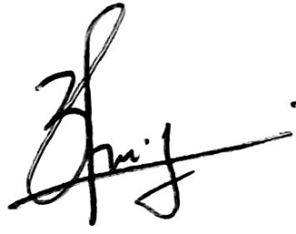
Medan, April 2024
Hormat Saya

Riska Ridha Aulia

